わかりやすい街づくりのために

新しい住居表示

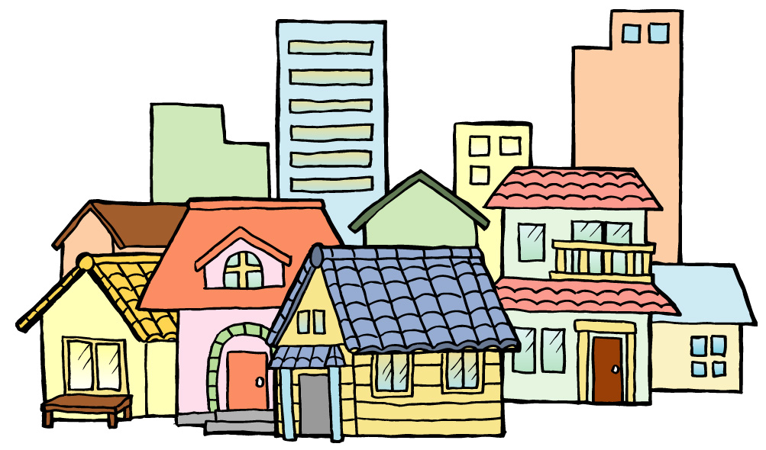

東 広 島 市

住居表示実施事業

この事業は「住居表示に関する法律」に基づいて町を誰にでもわかりやすいものとし、わたしたちの日常生活を便利にするものです。
以下、住居表示制度の実施にあたって知っていただきたいことや、手続きしていただきたいこと等をご説明します。

＜ 内 容 ＞

新しい住所の表し方 １
本籍と不動産の表示 １
実施後の手続き ２
住居表示板がつけられます ２
住居表示制度誕生の背景と目的 ３
住居表示制度の概要 ４
住居表示Ｑ＆Ａ ７

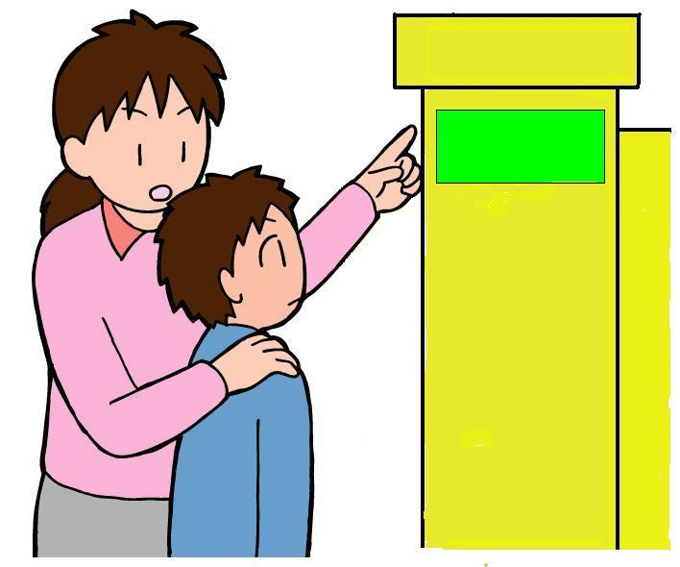
一 丁 目
西条□□
２-３

住居表示が実施されると、「住所」の表し方が
変わります

住居表示が実施されると、新しい住所の表し方はそれまでの「大字名＋地番」で表示する方法から「新しい町名＋街区符号＋住居番号」で表す方法に変わります。

新しい住所の表し方
●東広島市の例

実施前の住所 東広島市西条町○○１２３４番地５
大字名
地 番

実施後の住所 東広島市西条□□一丁目２番３号
新町名
街区符号
住居番号

●中高層建物（３階建て以上のアパート・マンション等）の住居番号の例

東広島市西条□□一丁目２番３―３０２号
住居番号
各戸の番号

本籍と不動産（土地等）の表示
●本籍と不動産の表示は町名だけが変わります

住居表示を実施した場合も、現在使われている「地番」は、土地に付けられた番号ですから決してなくなるわけではありません。ですから本籍や不動産の表示には「大字名＋地番」ではなく「新しい町名＋地番」を使用していただくことになります。

本籍（例）

実施前の表示 東広島市西条町○○１２３４番地５

実施後の表示 東広島市西条□□一丁目１２３４番地５

※本籍地の表示は、上記の例により市役所で修正しますが、本人の希望により街区符号で表してもよいことになっています。（この場合、転籍届が必要です）

（例） 東広島市西条□□一丁目２番
1
実施後の手続き
●自動的に新しい住所に変更になるもの


市役所に備えてある公簿（戸籍、住民票、印鑑登
・住民票

・不動産登記

・選挙人名簿

・印鑑登録票

録、選挙人名簿など) の「住所欄」「本籍欄」は自動
的に変更されます。また、法務局に備えてある不動
産登記簿の表題部所在欄も自動的に変更されます。

●ご自分で手続きをしていただくもの

・運転免許証
・自動車の車検証
・不動産登記簿に記載されている所有名義人の住所変更登記
・会社などの法人及び代表者等の住所変更登記 など

ご自分で住所変更していただくものには上記のようなものがありますが、証明書を添付した場合、申請手数料及び登録免許税が免除されます。
なお、新しい住所に変更された場合の証明書「住居表示変更証明書」は、住居表示実施日以降、市役所において無料で発行します。

※ 上記以外の変更手続が必要となるもの、及び手続きの詳しい内容については、新しい住居表示実施の前にあらためてお知らせします。

住居表示板がつけられます
住居表示が実施されますと、各街区の角付近のできるだけ見えやすい場所に「街区表示板」が取り付けられます。また各建物の玄関、門柱などの見えやすい場所にも「町名表示板・住居番号表示板」が取り付けられます。
12㎝
街区表示板
住居番号表示板
町名表示板
西条□□一丁目 ２
3㎝
12㎝

56㎝
町名
街区符号
一 丁 目
西条□□
２－３
町名
街区符号
住居番号
6㎝
2
なぜ、住居の表示方法を
考え直さなければいけないのでしょうか？

住居表示制度誕生の背景と目的
同じ番地に何軒もの家があったり、番地が順序よくついていなかったり、番地が数千番台、あるいは同じ番地に枝番がたくさんあったり・・・町界が複雑に入り組んでいたりなど、住居の表示が混乱しているところがあります。あなたは、毎日の暮らしのなかで、不便を感じられたことはありませんか？
新しい住居表示は、こうした混乱を解消するために生まれた制度です。

明治以来、ずっと続いている「番地」が
混乱の原因です

明治４年
戸籍法制定
明治１９年
登記法制定
明治２２年
土地台帳規則制定
明治３１年
戸籍法改正
明治３２年
不動産登記法制定
昭和２２年
土地台帳法制定
昭和３５年
不動産登記法の一部改正

住居表示は、時代の流れです

・ 地番は税の徴収のために生まれた制度
現在、私たちが使っている「番地」は、もともと「地番」と呼んでいました。これは、１００年以上も前の明治４年に、主として土地の所有者から税金を納めてもらうため、土地を特定させる符号として設けられたものです。

・ 「地番」が「番地」に
明治３１年の戸籍法改正により、「地番」は「番地」と呼ばれるようになり、住居の表示に使われたのです。土地の番号である地番をそのまま住居を表示する目的に転用したわけですから、当然、複雑に入り組んだところもあれば、同じ番地が飛んでいるところもあり、住居を表示するといった本来の役割を果たすものとは言い切れないものでした。

・ 土地の売買で番地は大混乱
社会情勢が変わり、経済の発展とともに土地の売買が盛んになってくると、「枝番」や「飛び番」ができはじめました。例えば、１０番地を売った場合、１０番地１、１０番地２になったり、９番地の人が１０番地の土地を買った場合は、１０番地の番地が消えて「欠番」になるということも起きました。
東広島市では、こうした従来から使われている住所の「大字名・地番」が市街地化の進展によって分かりにくくなっている地域に住居表示整備の対応をしています。

・ 昭和３７年、住居表示に関する法律が誕生
人口が増え、世帯数も多くなるとともに、混乱の度合いはますます深まってきました。目的の家が探しにくく、郵便、商品等の配達にも支障をきたすということもありました。また、住民基本台帳、選挙人名簿など公簿類の正確な公式記録事務を困難にするなど、行政事務の上でも能率が悪くなり市民への行政サービスが低下することにもなります。そこで、国では「住居表示に関する法律（法律第１１９号）」を制定し、全国の市街地における住居の表し方を改めることにしたのです。
3

そこで、住居表示の実施が急がれています

住居表示制度の概要

住居表示には、街区方式と道路方式があります
住居表示には、街区方式と道路方式の２種類があります。道路方式というのは、道路網の発達している西欧諸国で多くとられている方法で、道路に名前をつけ、道路に面している建物等に一定の方式でつけられる住居番号を用いて住居を表示する方法です。
わが国では、一般に「街区方式」が採用されています。東広島市においても、街区方式を採用しています。

街区方式とは・・・
①最初に町名、町割り（丁目）
町名は、歴史的に由緒のあるもの、親しみ深いもの、語調のよいものなどを選び、東広島市内で同一の町名または類似の町名が生じないようにします。
町の名称として「丁目」をつける場合には、その数はおおむね五丁目までとし、九丁目を限度とします。
町の境は、道路、河川、水路、鉄道または軌道の線路、その他恒久的な施設によって、できるだけ簡明な境界線で決められます。町の大きさは、その町の性格、形態、及びその地域の用途地域別、並びに人口、家屋の密度などを考慮して決められます。

丁目界

西条□□一丁目

4
②次に街区割り、街区符号（番）
街区の境も町の境に準じて、道路、鉄道、河川など恒久的な施設で区切られます。ひとつの街区の大きさは、３，３００平方メートルから１０，０００平方メートルが適当とされています。各街区には順序よく番号をつけ、この番号を「街区符号」と呼びます。
①
⑤
～ 街区符号
丁目界

①
②
③

⑤
④

③最後に住居番号（号）
街区が決まったら、その中にある各建物に番号がつけられます。ただし、街区内の建物にそのまま通し番号をつけてしまうと、将来家屋が新築されたり、取り壊されたりした場合に番号の乱れを生じてしまいます。そこで、新しい住居表示では、街区内に基礎番号をつける方法がとられています。基礎番号とは、街区の角を起点とし、原則的に右回りに街区のまわりを１０ｍの間隔で区切り、順序よくつけられた番号のことです。
そして、各建物の住居番号は、その建物の出入口が接するところの基礎番号が用いられます。

①
●
街区符号
３
１

東広島一郎
基礎番号
①
②
③

６
１ 住居番号
１１

９
出入口

●
起点
⑤
④

（例）東広島一郎さんの家は、2番の街区にあり、主要な出入口が基礎番号３の位置にあるので、住居番号は、西条□□一丁目２番３号になります。
5

住居表示が実施されますと、
街に暮らしやすさが広がります

今 の ま ま で は | 住居表示を実施すれば･･･
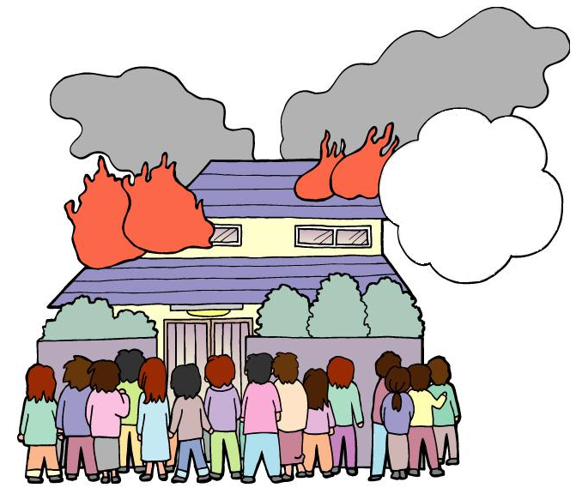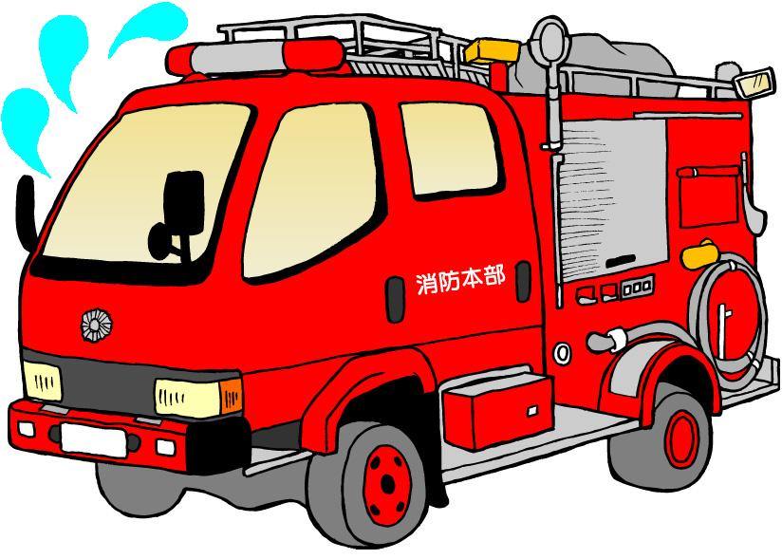  火災や救急の  とき、現場への  119！  到着が遅れるこ  とがあります。 | 救急車や消防車が、より早く現場へ急行できます。
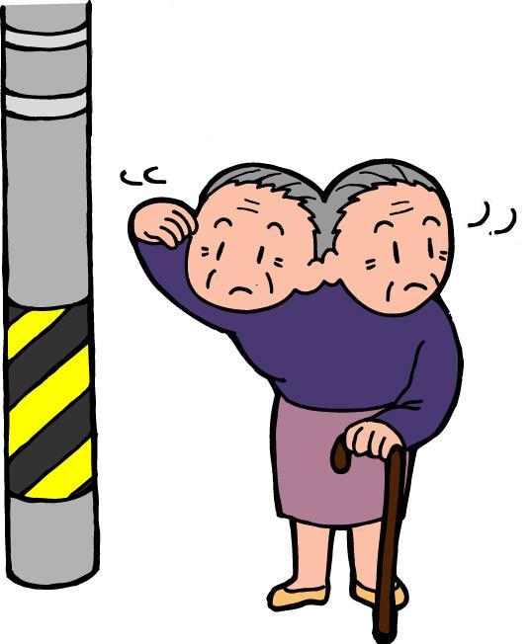  初めての家を  尋ねるとき、番  地が入り組んで  いて迷ってしま  います。 | 探したい家を  すぐに見つける  ことができます。
  郵便、小荷物  ○○様  ■  □□□□□  ＮＯ！  電報等の配達に、  プロでもお手上  げのときがあり  ます。 | 配達する仕事  にも役立ちます。

6

＊＊＊ 住居表示Ｑ＆Ａ ＊＊＊

■ 新たに設ける町の名称はどのような基準で決められるのですか？

町の名称の定め方については、東広島市住居表示実施基準に基づき定めますが、概略は次のとおりです。（必ずしも旧大字名が入るとは限りません。）
◎ 従来の名称に準拠して、歴史、伝統、文化等の上で由緒のあるもの、親しみ深いもの、語調のよいもの等を選択して定め、市の区域内を通じて同一の名称又は類似の名称を避けるものとします。
◎ 町の名称には常用漢字を用いる等、簡明なものとします。
◎ 市街地の区域においては、「字」の呼称は用いないものとします。
◎ 町の名称として「丁目」を付ける場合は、「町」を付けないことを原則とし、ＪＲ西条駅（黒瀬町の場合は黒瀬支所）を起点として順次配列します。

■ 新しい「住居番号」と従来の「地番」の使い分けがよく分からないのですが？

新しい「住居番号」は、住所を表すときだけ使います。その他の場合、つまり不動産の所有地の表示や本籍の表示には、これまでどおり「地番」を使います。

■ これまでの「地番」はそのまま使うのですか？

「地番」そのものは変わりません。例えば「西条町○○１２３４番地５」と表示されていた不動産の所在地や本籍の表示方法は、新しく「西条□□一丁目１２３４番地５」というようになります。
これらの表示の変更については、登記簿や戸籍簿が職権で書き換えられますのでみなさまに手続きをしていただく必要はありません。
なお、本籍については、本人等（筆頭者と配偶者）からの転籍届により「東広島市西条□□一丁目２番」のように街区符号を使った本籍に変更することができます。

■ 「住居番号」は人の住所を表すときだけ使うのですか？

「住居番号」は、住居だけではなく会社などの事務所・事業所・官公庁や貨物の集配先となる倉庫などにもつけ、所在地を表示するために使用します。
建物を保存登記する場合には、その所在地及び家屋番号は従来の「地番」を使用して登記をします。この場合、「家屋番号」と「住居番号｣はまったく別のもので関係はありません。

■ 住居表示の実施に伴って、町の区域が変更される場合、自治会･町内会）も変わるのですか？

自治会･町内会と町の区域とは別ものであり、住居表示の実施により町の区域が変
更になっても、自治会･町内会の区域は変更されません。
7
したがって現在の自治会名・町内会名はもちろん、各種行事やコミュニティ活動については何ら変わることはありません。

■ 旧住所で書かれた郵便物はいつ頃まで配達してもらえるのですか？

郵便局では、可能な限り新住所に読み換えて配達するそうですので、住居表示実施後しばらくは旧住所で書かれた郵便物も送られてきますので心配はいりません。しかし、住居表示の本来の効果をあげるために、できるだけ早い時期に親戚・知人･友人･得意先などに住居変更通知（無料ハガキがあります）をされて、新住所をご連絡していただきたいとのことです。

■ 住所を知らせるハガキを郵便局からもらえるとのことですが何枚もらえるのですか？

住所変更通知用の無料ハガキは、一般の世帯については一世帯５０枚を実施日以前に配布いたします。

住所変更通知用無料ハガキ

表 面 裏 面
□□□□□□□
（住居表示変更のお知らせ）
住所が下記のとおり変更になりましたのでお知らせいたします。

記
新住所 ○○○○○○
旧住所 ○○○○○○
氏名 ○○○○

（住居表示変更のお知らせ）
○○郵便局長

■ 住居表示の実施に伴い、様々な手続きや余分な出費といったことが起こってくると思いますが？

確かに、運転免許証などの住所変更の手続きや印刷物の変更などの手間や出費が一時的にかかってきます。
しかし、これは住居表示の実施にあたって全国どこでも避けられない課題であり、この事業が「わかりやすく無駄の少ない町づくり」の土台を築いて、後々の社会生活とあなたのまちの将来にとって重要なことと認識していただいて、みなさまで事業に取り組んでいただく立場から、是非ご理解とご協力を賜りますようお願いします。
なお、必要な手続きについての詳しい内容は、住居表示実施の決定後にあらためてお知らせします。
8

■ 住居表示整備事業の進め方はどうなっているのですか？

東広島市では、国が決めている基準を参考にしながら東広島市の特殊性などを十分にまた慎重に考慮して、統一的・合理的に作業をするようにしています。
また、この事業を進めるにあたって、地元説明会を開催したり専門の審議会でいろいろとご意見を伺ったりしながら、皆さまの声をできるだけ反映させ、最終的には市議会の議決を経たうえで、市長が告示を行うことで実施されます。

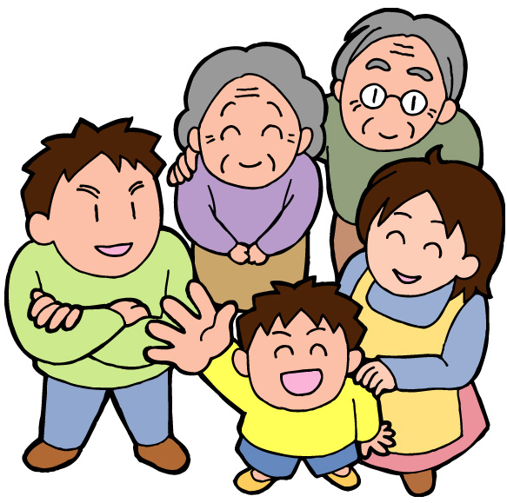

《編集》

東広島市 生活環境部 市民生活課 市民相談係

〒７３９－８６０１
東広島市西条栄町８番２９号
TEL.082-420-0922 FAX. 082-426-3124

9

